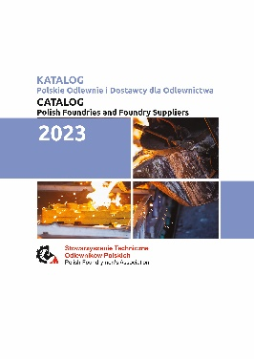
KATALOG
POLSKIE ODLEWNIE I DOSTAWCY DLA ODLEWNICTWA
CATALOG
POLISH FOUNDRIES AND FOUNDRY SUPPLIERS
2023
NOWOŚĆ – KATALOG ON-LINE !
FORMULARZ
WPIS DO KATALOGU (wersja drukowana i on-line) W WERSJI PODSTAWOWEJ – BEZPŁATNY
Nazwa firmy | Kliknij tutaj, aby wprowadzić tekst.
Adres | Kliknij tutaj, aby wprowadzić tekst.
Tel./Fax | Kliknij tutaj, aby wprowadzić tekst.
e-mail | Kliknij tutaj, aby wprowadzić tekst.
www | Kliknij tutaj, aby wprowadzić tekst.
Kategoria przedsiębiorstwa
/max. 3 kategorie/
 | ☐odlewnia żeliwa
 | ☐odlewnia staliwa
 | ☐odlewnia metali nieżelaznych
 | ☐dostawca materiałów
 | ☐dostawca maszyn i urządzeń
 | ☐dostawcy oprzyrządowania
 | ☐pozostałe przedsiębiorstwa (usługi doradcze, projektowe itp.)

WPIS DO KATALOGU (wersja drukowana i on-line) W WERSJI ROZSZERZONEJ – 200 ZŁ NETTO/ROK
Opis profilu działalności w języku polskim i angielskim - łącznie 1500 znaków ze spacjami
Kliknij tutaj, aby wprowadzić tekst.
Logo firmy – przesłane jako plik .JPG, .GIF, .CDR, .TIFF, .PDF
Dodatkowe opcje:
☐wyróżnienie/pozycjonowanie w katalogu on-line – 50 zł netto/rok
☐wersja drukowana katalogu – 50 zł netto
☐wyróżnienie/pozycjonowanie w katalogu on-line + reklama A4 w Katalogu + wersja drukowana katalogu – 1300 zł netto /dla Członków Wspierających STOP – 1150 zł netto/
*Warunkiem publikacji wpisu rozszerzonego w Katalogu jest terminowe uiszczenie opłaty za ten wpis.

DANE DO FAKTURY ( w przypadku wyboru wersji rozszerzonej wpisu)
Nazwa firmy | Kliknij tutaj, aby wprowadzić tekst.
Adres | Kliknij tutaj, aby wprowadzić tekst.
NIP | Kliknij tutaj, aby wprowadzić tekst.

